Iepirkuma komisijas sniegtās atbildes uz ieinteresētā piegādātāja jautājumiem sarunu procedūrā “Aerolāzerskenēšanas sistēmas An-2 lidaparātam piegāde un uzstādīšana”
identifikācijas Nr. VALIC 2023/089/BN-A-SPP, nolikumu

1. jautājums:
Specifikācijā ir prasīts 0.015 Heading accuracy. Sistēmai, kuru plānojam piegādāt, mūsu inženieri iesaka 0.035 grādu accuracy sensoru. Pamatojums tam tāds, ka Heading sensora ietekme uz sistēmas darbības overall accuracy rādītājiem ir mazāka kā Roll/Pitch. Tādējādi palielinot Roll/Pitch accuracy uz augstāku precizitāti kā 0.018 grādu, mēs varam sasniegt iekārtas darbības kvalitāti ekvivalenti augstu kā ar 0.015 grādu Heading, kas nespēlē tik lielu lomu. Šādu sensoru priekš 0.015 grādu sasniegšanas varam izmantot un piegādāt, taču tas izmaksās orientējoši 150 000 EUR vairāk, un inženieri neuzskata, ka tieši šo parametru iekārtai šī cenas starpība ir adekvāta tam pienesumam, ko šis parametrs dotu, vai precīzāk šajā gadījumā - nedotu. Tamdēļ vēlamies precizēt, vai ir iespējams vienoties par Heading 0.015 parametra pielaides palielināšanu uz Heading 0.035?
2. jautājums:
Attiecīgi jautājums par 400Hz un vairāk pozīciju. Vai lūdzu variet apstiprināt, ka ja startēsim konkursā ar iekārtu, kuras specifikācijā būs 200Hz, mūsu piedāvājums tiks pieņemts? Jo šobrīd neredzam specifikācijā izmaiņas. Šāda prasība ir nepamatota no inženiertehniskā viedokļa, un vienreiz jau mēs šo esam izrunājuši, kur jūsu eksperti ir atzinuši, ka jā, 200Hz derēs. Vēlamies šo precizēt un atrunāt, lai nerodās problēmas.
3. jautājums:
Lūdzu, vai būtu iespējams izsniegt informāciju (rakstiski + fotoattēli) par AN2 28V power output?
Atbilde:
Sarunu procedūra VALIC 2023/089/BN-A-SPP tiek rīkota saskaņā ar Aizsardzības un drošības jomas iepirkumu likuma (ADJIL) 6. panta ceturto daļu un pēc pieteikumu iesniegšanas iepirkuma komisija vispirms veiks kandidātu atlasi saskaņā ar sarunu procedūras nolikumā noteiktajām prasībām. Saskaņā ar ADJIL 44. panta otro daļu, lai izvērtētu, vai kandidāts nav izslēdzams no dalības sarunu procedūrā un būtu uzaicināms iesniegt tehnisko un finanšu piedāvājumu. Iepirkuma komisija norāda, ka saskaņā ar sarunu procedūras nolikuma prasībām, kas tika publicētas 14.03.2024. Elektronisko iepirkumu sistēmā, tehniskā specifikācija ir pievienota informatīvi un tehniskās specifikācijas prasības līdz uzaicinājuma nosūtīšanai iesniegt kandidātiem piedāvājumu, kuri izturēs atlases posmu, var tikt precizētas, līdz ar to, atbildes uz jautājumiem par tehnisko specifikāciju, ja tādi radīsies, iepirkuma komisija sniegs procedūras otrajā posmā kandidātiem, kuri būs izturējuši kandidātu atlasi un būs uzaicināti iesniegt piedāvājumu.
Informējam, ka pasūtītājs ir iepazinies ar ieinteresētā piegādātāja iesniegto jautājumu un pasūtītājs izvērtēs, un ja būs nepieciešams ņems vērā sagatavojot uzaicinājumu iesniegt tehnisko un finanšu piedāvājumu.
Vienlaikus, iepirkumu komisija aicina ieinteresēto piegādātāju pārskatīt Elektronisko iepirkumu sistēmā publicēto nolikumu un tehnisko specifikāciju, jo tehniskā specifikācija nesatur parametru “400Hz”.
Pasūtītāja pārstāvis iepirkumu komisijai ir iesniedzis fotoattēlus ar skaidrojumiem par AN2 28V power output (skatīt 1. pielikumu). Iepirkumu komisijas vienojas sniegtajai atbildei pievienot arī pasūtītāja pārstāvja iesniegtos fotoattēlus ar skaidrojumiem.

1. Pielikums
1. | 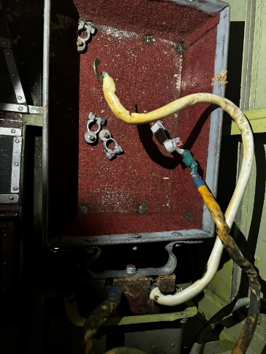 | Akumulatora kaste, kas ir paredzēta 2X 12V akumulatoriem, kas saslēgti ķēdē, no kuriem tiek ņemta galvenā strāva ārējiem avotiem.
2. | 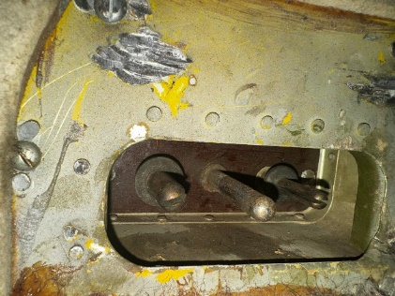 | Konektors, kur pievienojas akumulators.
3. | 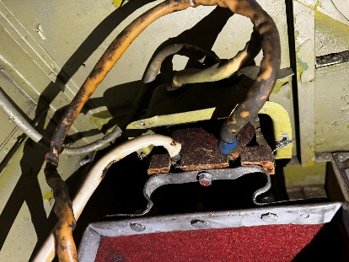 | Izejošās strāvas vadi, kas iziet no akumulatoriem.
4. | 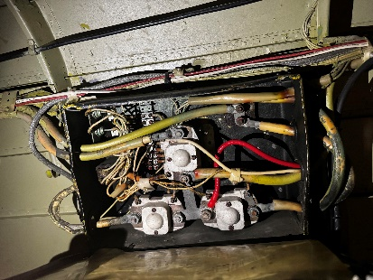 | Sadalošā kaste (šina).  Pienākoši vadi no akumulatora strāvas aiziet uz sadalošo kasti.

Iepirkuma komisijas sniegtās atbildes un skaidrojumi ir neatņemama sarunu procedūras nolikuma sastāvdaļa.

